Синичкин день

В течение недели мы с ребятами закрепляли знания о поздней осени, учились устанавливать простейшие связи между явлениями живой и неживой природы, наблюдали сезонные изменения в природе. Мы обратили внимание , что синицы, перелетают из лесов ближе к человеческому жилью. Синица проводит зиму рядом с людьми, а вот летом в городе мы ее практически не видим. Синички очень заинтересовали наших детей. Мы побеседовали о зимующих птицах, о роли человека в жизни зимующих птиц, понаблюдали за синицами на улице и решили сделать подарки для синичек – сестричек, повесить кормушки и подкармливать их на протяжении зимы. 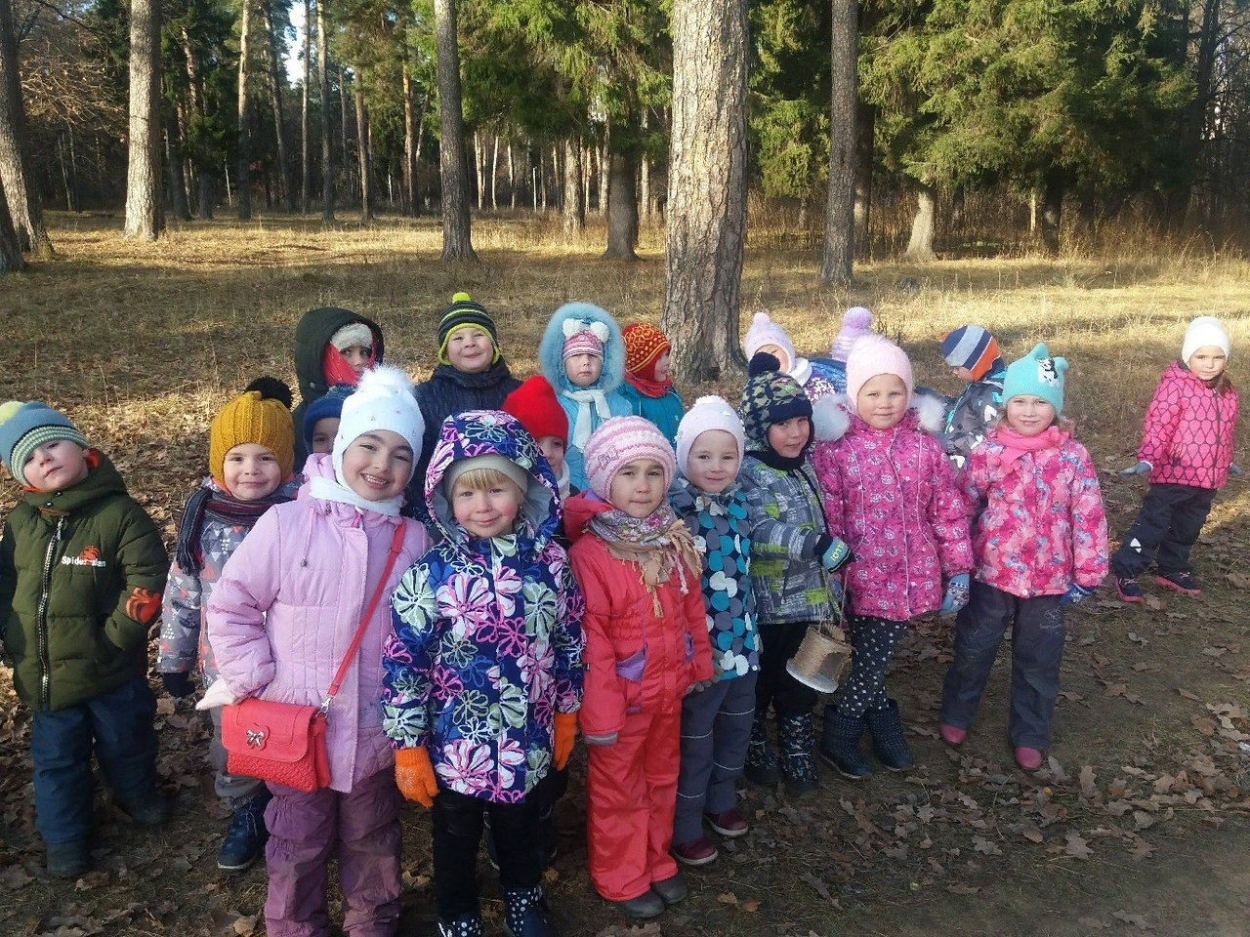

В нашей группе прошла акция «Покормите птиц!».  
Приурочено к 12 ноября, известному в народном календаре как день Зиновия-синичника или Синичкин день. Цель акции – привлечь внимание детей и взрослых к зимующим птицам, чтобы облегчить для них период зимовки. Такая работа способствует развитию познавательной активности, нравственного самосознания ребёнка средствами экологического образования, и являются прекрасной возможностью проявить сочувствие и доброту. А привлечение родителей способствует укреплению внутрисемейных связей, формированию добрых семейных традиций, вызывает у детей чувство гордости за себя и свою семью.   
Подкормка зимующих птиц приносит пользу не только пернатым, но и является значимой в обучении и воспитании детей.   
В рамках реализации акции родители с детьми изготовили из бросового материала кормушки для птиц. У каждого они получились разные, но сделаны с душой, с теплом.   
Эти кормушки были развешаны в Ленинском парке. 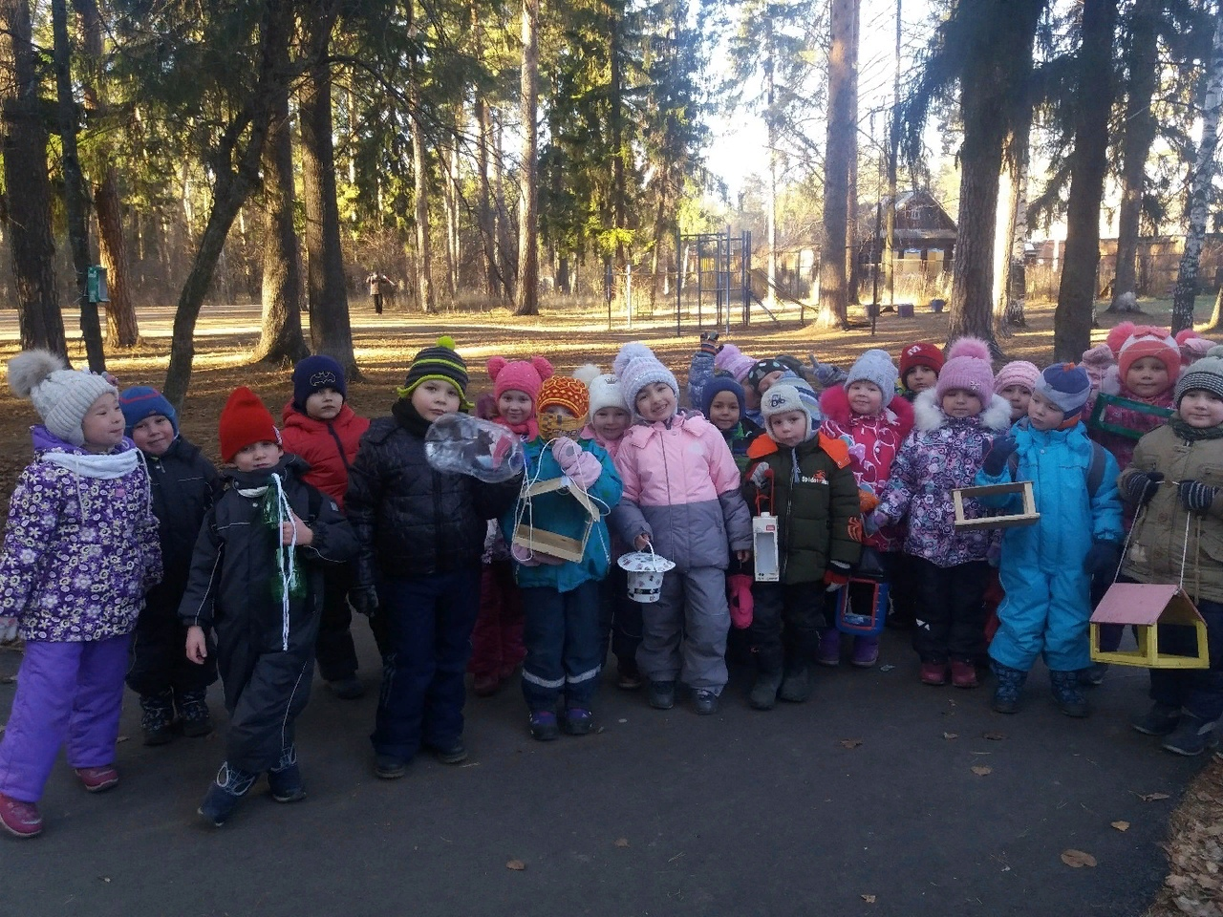

Детям эта прогулка в парк доставила большое удовольствие. Они с восторгом кормили птиц и наблюдали за их повадками. Радость встречи с синицами, останется в памяти детей, пробудит в них желание узнать больше, появятся добрые чувства к природе. Ведь в нашем современном мире необходимо приучать детей любить природу. Живая природа воздействует на ребенка, вызывая у него эмоциональный отклик. Дети приучаются заботиться о животных, птицах, беречь природу. Рекомендуем каждый день с детьми кормить птиц, это будет хороший пример для ваших детей. Вы от этого получите удовольствие, и тогда ваш дом превратится в полную чашу. 